INFORMAŢII PERSONALE | BOGDAN MARIAN- DUMITRU
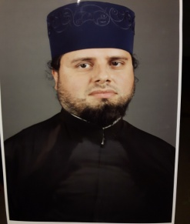 | Sat Valea Screzii, com Poseşti, jud. Prahova
 | 0244 420025 0752 031 501
 | nicoletabogdan2008@yahoo.com
 | Sexul M| Data naşterii 03/05/1981 | Naţionalitatea română

EXPERIENŢA PROFESIONALĂ

Mai 2010- în prezent | Preot
Mai 2010- în prezent | Parohia Valea Plopului, Protopopiatul Vălenii de Munte, jud. Prahova
Mai 2010- în prezent | -cu slujire la Biserica „Sfinţii Ioachim şi Ana”, satul Valea Screzii, comuna Poseşti, judeţul Prahova

EDUCAŢIE ŞI FORMARE

2013- în prezent | -doctorand
2013- în prezent | Şcoala doctorală a Facultăţii de Teologie Ortodoxă, Universitatea Bucureşti

2008- 2010 | -diplomă de master,
2008- 2010 | -specializarea Exegeză şi ermineutică  Facultatea de Teologie Ortodoxă  Universitatea din Bucureşti

2004- 2008 | -diplomă de licenţă
2004- 2008 | Facultatea de Teologie Ortodoxă, specializarea Teologie Ortodoxă Pastorală Universitatea Bucureşti

2004 | absolvent profil tehnic
2004 | Grup Şcolar „Doamna Stanca”, sector 6, Bucureşti

COMPETENΤE PERSONALE
Limba maternă | Română
Alte limbi străine cunoscute | ΙNΤELEGERE |  | VORBIRE |  | SCRIERE
Alte limbi străine cunoscute | Ascultare | Citire | Participare la conversaţie | Discurs oral
Limba franceză | B1 | B2 | B1 | B1 | B1
Limba engleză | A1 | A1 | A1 | A1 | A2

Competenţe de comunicare | - bune competenţe de comunicare dobândite prin experienţa de preot

Competenţe organizaţionale | - bune competenţe organizaţionale, dobândite în calitate de preot coslujitor la Parohia Valea Plopului
Competenţe informatice | - o bună cunoaştere a instrumentelor Microsoft Office™
Permis de conducere | Categoria B

